基于STM32的光伏直流柜智能检测系统设计
来源：电子工程设计 作者：王海明，胡剑生，王旭昊，李 嘉，代兴华
太阳能作为最具潜力的可再生能源，因其储量的无限性、存在的普遍性、利用的清洁性以及实用的经济性，越来越被人们所青睐。大力发展光伏产业、积极开发太阳能，在全球范围得到了空前重视，已成为各国可持续发展战略的重要组成部分。直流配电柜作为光伏电站的重要组成部分，其运行稳定、电气量信息检测准确可靠，是整个系统工作可靠的基础和保障。
本文通过分析直流母线正负极和支路绝缘检测原理，利用STM32控制芯片的特点，设计了一种智能检测系统，结合相应的控制策略，实现直流配电柜电气量信息的实时准确采集，保证系统可靠运行。
1 直流母线正负极和支路绝缘检测原理
1.1 直流母线正负极绝缘检测原理
直流母线的检测方法常用的有平衡电桥法和不平衡电桥法两种，平衡电桥法属于静态测量，即测量正负母线对地的静态直流电压，母线对地电容的大小不影响测量精度，但其只能监测非对称性直流接地故障，在正、负极绝缘电阻均等下降或其值相接近时，装置不能反应。不平衡电桥检测对于任何接地方式均能准确检测，但在测量过程中，需要正负母线分别对地投电阻，因此母线对地电压是变化的，检测速度慢;同时受母线对地电容的影响。
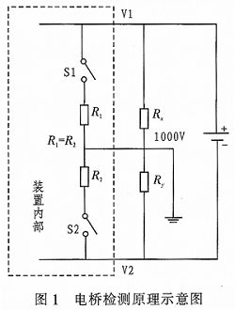
基于以上测量方法各自的优缺点，系统设计母线正负极检测采用采用平衡电桥与不平衡电桥相结合的方案，其具体工作原理如下：
1)当设备工作在平衡状态时，S1、S2合上，记录下此时的正母线对地电压、负母线对地电压，以及各支路的对地漏电流值。如果此时有一点接地发生，此时的V1≠V2，根据两者电压差与漏电流就可计算出接地电阻阻值。
2)当发生正负极同时接地时，所述1)方法不能准确测出接地电阻，而需要使用不平衡方法检测母线对地绝缘。当设备处于自动检测方式时，首先采用平衡电桥S1、S2合上，当接地的正负母线的对地电阻不相等，或不同时相等，则会造成正母线对地及负母线对地的电压偏差，当此偏差超过设定值时，设备将启动一次不平衡检测，即将S1、S2分别合上一次，记录S1合上时的正负母线对地电压及支路漏电流;S2合上时正负母线对地电压及支路漏电流;根据母线对地的4个电压值，即可计算出正负母线的对地电阻，具体计算过程如下：
在一个不平衡检测周期内，S1闭合S2断开，测得V1、V2，得如下方程(1)：

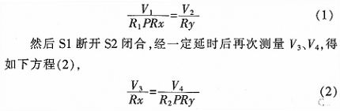

将方程(1)、(2)联立就可直接求得正负母线接地电阻Rx、Ry。
若直流系统有两段母线并列运行，则需要将电桥改为分别投入两段母线，这样在同一时刻，两段母线上只有一段的平衡电阻，另一段没有，采集数据根据投入的电桥在哪一段上就记录哪一段的办法。这样，系统两段母线是否并列运行就不会影响到对绝缘的监测，不会降低直流系统对地绝缘电阻，从而实现了自动满足直流系统运行方式变化径的要求。
1.2 支路绝缘检测原理
对于支路绝缘电阻的检测，设计选用漏电流检测法，其具体的实现原理如下图2所示，图中HL1、HL2、HL3分别表示接在三个支路上的霍尔电流传感器，每条支路的正负两根
供电线缆都穿过该支路的霍尔电流传感器的原边检测孔，负载电流在两根电缆中大小相等，方向相反，在对应霍尔电流传感器中引起的电流效应为零。当其中一路出现短路时，如2号支路正极对地短路，则从直流母线正极经接地电阻到地，再经过地和负极之间的固有电阻，形成电流Id，该电流的正极到地这段，只经过2号支路的正极供电线缆。而Id从地到直流系统负极则经过每一个从下向上方向流过的每一个支路的霍尔传感器，若有N条支路，则流过每条支路的电流为Id/N，因而2号支路检测的电流为(N-1/N)*Id。根据2号支路传感器采集的电流值和支路数，可以求出Id的大小。根据测量母线电压V1、V2和Id就可以求得接地电阻Rd。根据霍尔传感器输出电压的正负可以判断线缆的极性。

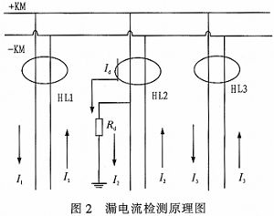

在判断出接地故障所在支路后，选择合适的钳流表，同时卡住故障支路的正负两条供电线缆，缓慢向负载端滑动，在接地故障点前可以检测到一个故障电流，而一旦越过故障点，仪表的度数就会立刻下降到允许的漏电流之下，以此可判断故障点所在位置。
2 检测系统硬件设计
检测系统的整体框图如图3所示，系统以STM32F103V8T6和CS45480为核心，完成电流电压采集、开关量采样、RS485通信、功率计算、电量计量、故障信息记录、人机交互、故障显示等功能。

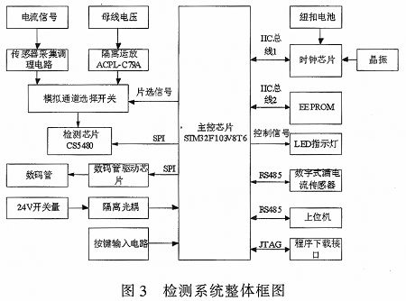
2.1 主控芯片STM32F103V8T6和CS5480的简介
系统设计选择的STM32F103V8T6主控芯片，是一款增强型，基于ARM核心的带闪存、USB、CAN的微控制器，具有7个定时器、2个ADC、9个通信接口，内嵌使用外部32 kHz晶振的振荡器，还包含标准和先进的通信接口;多达2个IIC和SPI、3个USART、1个USB和1个CAN，具有多达80个快速I/O口。
电压电流采集芯片选用CS5480芯片，其具有以下特性：
1)出色的模拟性能，超低的噪声水平和高信噪比;
2)在4 000：1的动态范围内测得的电能计量精度为0.1%;
3)在1 000：1的动态范围内测得的电流有效值计量精度为0.1%;
4)3个独立的24位、4阶Delta—Sigma调制器进行电压和电流测量;
5)UART/SPI串行接口;
6)片上测量/计算：有功、无功和视在功率;有效值电压和电流;功率因数和线路频率;瞬时电压、电流和功率。
由于CS5480测量芯片具有较高的精确度，可以满足电流电压采集精度的要求。将输入至采集板的多路电流和电压信号经过调理，将其输入值调节至250 mV以内，经过模拟通道选择开关输入至两个采集通道进行采集，同时还可以对每路输入的功率进行计算。经SPI通信接口，将电压、电流、功率传递给主控芯片。
2.2 直流母线采集调理电路设计
系统设计可同时满足两条直流母线电压的采集，由于母线之间相互隔离，同时还要对弱电侧满足3.5 kV以上的隔离电压，因此选用隔离运放对其进行隔离调理，具体调理电路如下：

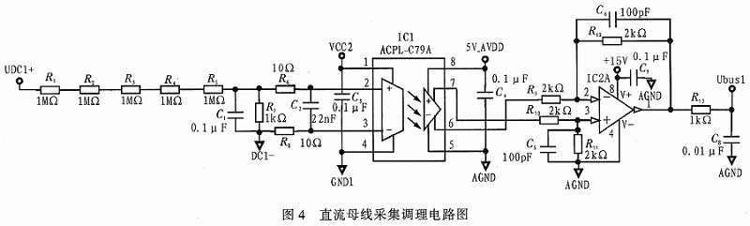

如上图所示，将直流母线电压按照1 000：1.64的比例进行降压，同时搭建截至频率为1.6 kHz的一阶低通滤波器滤除干扰，经隔离运放隔离后的电压在经过差分比例电路将电压值缩小为十分之一，这样构建后的电路直接将直流母线1 000 V的电压降至0.164 V，低于测量芯片250 mV的测量范围。
2.3 24 V开关量输入调理与采集电路设计
24 V DI接口设计采用光耦隔离方案，输入的开关量首先过分压和一阶低通滤波器，这样既可以设定24 V输入电压的门槛，而且消除了因抖动引起的误动作，保证了电路设计的可靠性，调理输出的信号经过滤波后直接接到主芯片STM32F103V8T6的I/O管脚上，具体如图5所示。

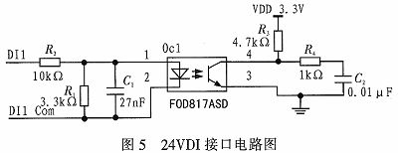

2.4 电流采集调理电路设计
电流的采集分为进出配电柜电流采集和支路漏电流检测两种，其中支路漏电流检测选择数字式的漏电流传感器，其采集的数据通过RS485总线发送给主控芯片，在此不再累述。进出配电柜电流采集选用二次侧输出4mA-20mA的霍尔电流互感器，为保证输入测量芯片CS5480的电压范围在0-250mV之间，设计采用20：1电阻分压的方式，分压后的信号并联10uF电容，组成截止频率为1.6kHz的一阶低通滤波器，传感器的信号输出端并联稳压二极管，防止传感器损坏输出信号超出测量芯片的范围，对测量芯片造成损坏。具体电路如图6所示。
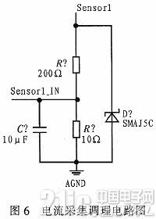
2.5 驱动显示电路设计
系统设计显示驱动电路选用内部集成有MCU数字接口、数据锁存器的LED驱动控制专用电路芯片TM1629A，具体的设计电路如图7所示。

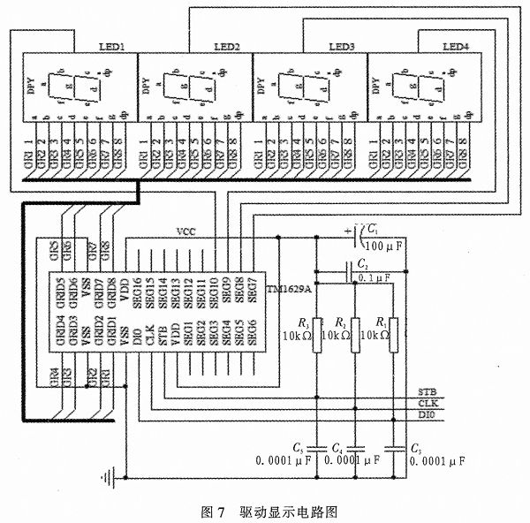
3 检测系统软件设计
检测系统设计的软件应包含以下功能：1)分别读取各支路漏电流传感器的电流和直流母线对地电压，由此计算各支路对地等效电阻，并判断故障支路;2)读取进出直流柜霍尔传感器的电流值，计算功率和发电量;3)读入支路电流方向;4)进行接地指示、支路绝缘电阻显示和故障存储。检测系统软件框图如图8所示。
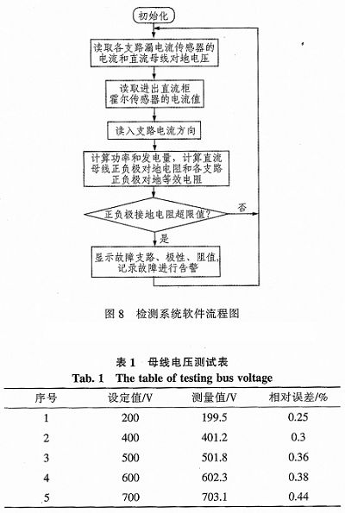
4 试验及验证
选用KS833系列直流标准源1台，其输出直流电压精度可达0.05%，直流电压输出范围为0—750VDC;选择1%精度水泥电阻和直流配电柜1台，搭建实验测试平台，测试结果如下表1、2所示。

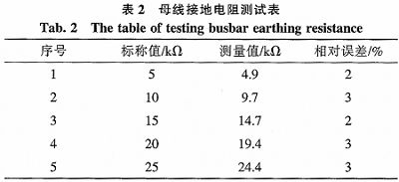
由测试表1、2数据可以看出母线电压的测量误差低于0.5%，母线接地电阻测试误差低于5%，设计符合指标要求，满足实际测量需要。
5 结束语
本文结合平衡电桥和不平衡电桥法特点，提出了母线正负极和支路绝缘检测原理，基于STM32设计了光伏直流柜智能检测系统。实验表明，该系统可以实时准确的测量直流柜的电压、电流，并计算发电量、功率以及接地绝缘状况，测量精确、误差低，可以为光伏监控系统提供可靠的电气量信息。目前，该智能检测系统已经应用于多个光伏电站，具有误差小、实时性好、稳定性强、可靠性高等优点，为电站监控和故障处理提供了科学依据。

